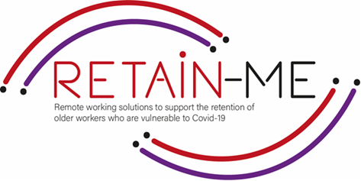

FOLHA DE FACTOS SOBRE A MUDANÇA
DESENVOLVIMENTO DE COMPETÊNCIAS DE GESTÃO E ORGANIZAÇÃO DO TEMPO

Gestão do Tempo

Porque é importante a gestão remota do tempo de trabalho?
A gestão do tempo é um dos aspectos mais importantes e difíceis de gerir do trabalho à distância. Quando bem feito, o trabalho à distância oferece uma enorme flexibilidade e um aumento da produtividade. Contudo, a má gestão do tempo pode também tornar o seu ambiente remoto muito stressante e isolante por vezes. Pode ter dificuldades em equilibrar as suas responsabilidades de trabalho com as suas responsabilidades pessoais. É exactamente por isso que é importante ter o controlo do seu próprio dia de trabalho num escritório em casa.
A gestão do tempo é um desafio em tempos normais, mas quando se trabalha à distância, pode ser mais difícil sem os parâmetros a que se está habituado quando se está no escritório.
Por vezes, parece que não há tempo suficiente e todos nós, provavelmente, colocámos algumas horas de trabalho extra à noite e aos fins-de-semana. Através da gestão do Tempo, pode aprender a trabalhar de forma mais inteligente e obter mais do seu tempo, tanto no trabalho como no seu tempo livre.

Habilidades de Organização

Para organizar correctamente o seu dia de trabalho, começar e terminar o trabalho remotamente num horário estritamente estabelecido, fazer uma pausa alimentar e levantar-se da sua cadeira para se aquecer. Além disso, os especialistas recomendam não ficar no seu pijama enquanto trabalha, mesmo que nenhum dos seus colegas o possa ver.
Organize o seu local de trabalho, quando trabalha a partir de uma cama ou de um sofá, não é uma boa solução. Seria melhor cuidar do seu espaço pessoal, idealmente um escritório onde ninguém o interromperá. Certifique-se de que tem uma secretária e uma cadeira confortáveis para trabalhar. Configure todos os dispositivos de que necessita e ligue-se à Internet mais conveniente e fiável.

Para facilitar a organização do seu trabalho É bom que você e a sua equipa tenham um plano claro de tarefas, segundo o qual possam trabalhar e, por exemplo, no final do dia, chamem toda a equipa e verifiquem onde cada um de vós se encontra agora.

FACTOS

"A má notícia é que o tempo voa. A boa notícia é que você é o piloto" - Michael Altshuler

Michael Altshuler

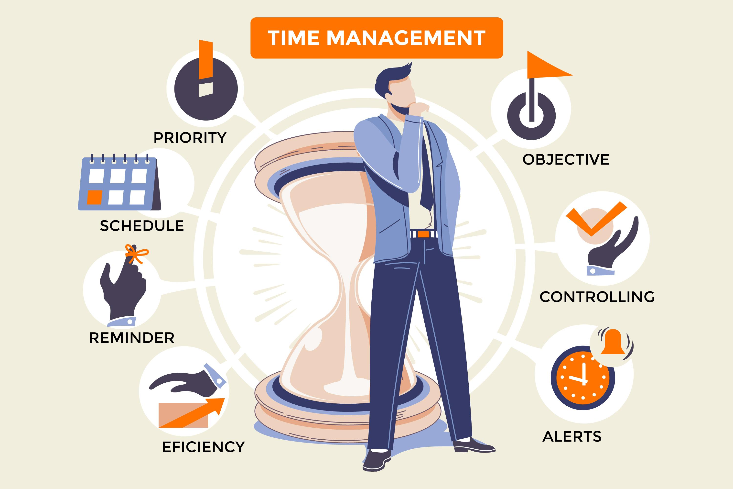

PARA MAIS INFORMAÇÕES

Para mais informações sobre o desenvolvimento de competências de gestão do tempo e organização, pode visitar os seguintes links:
- Estratégias de gestão do tempo para trabalhadores à distância
https://timelyapp.com/blog/time-management-strategies
- Técnicas de Gestão de Tempo Fácil para Trabalhadores Remotos
https://facilethings.com/blog/en/easy-time-management-techniques-for-remote-workers
- Gestão eficaz do tempo durante o trabalho remoto durante a pandemia da COVID-19
https://www.forbes.com/sites/hvmacarthur/2020/04/05/effective-time-management-while-working-remotely-during-the-covid-19-pandemic/



2021-1-SE01-KA220-VET-000032922

